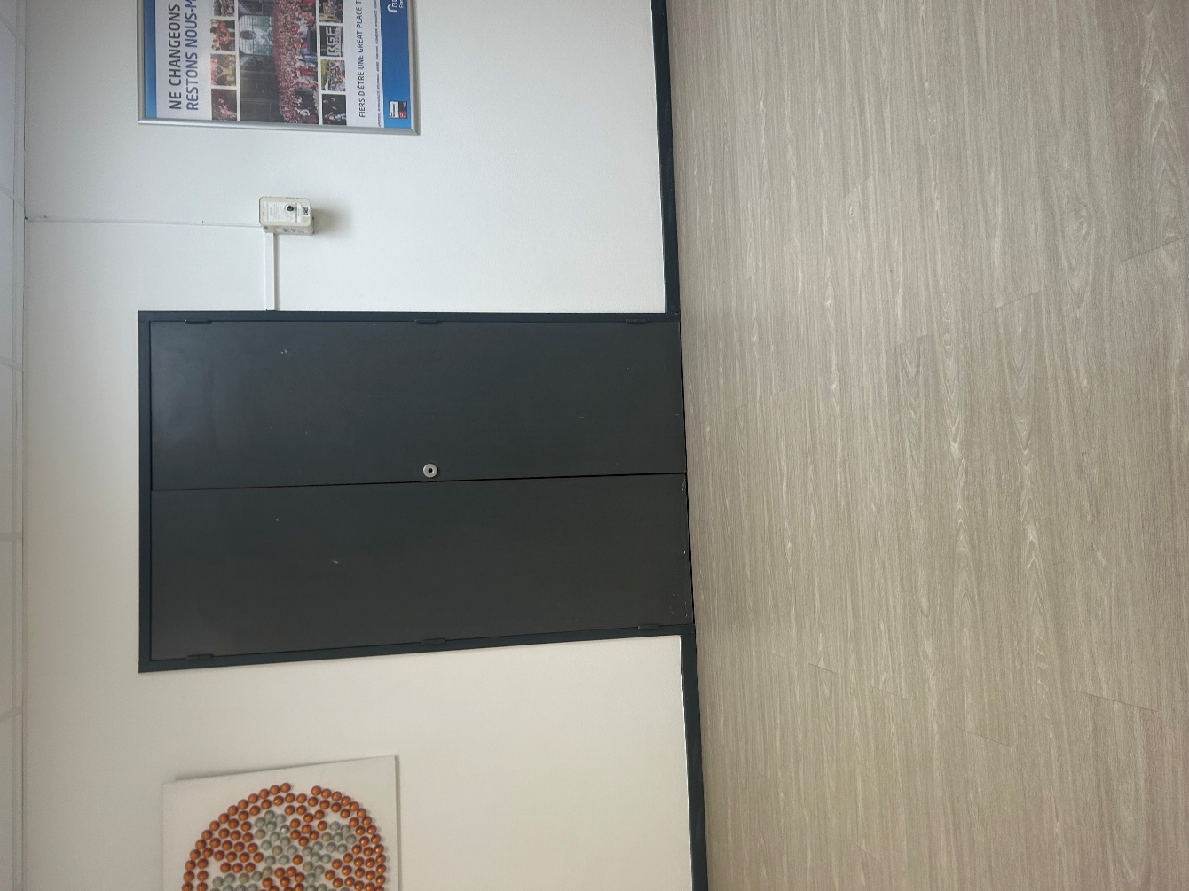
Photo 1
Photo 2 ;
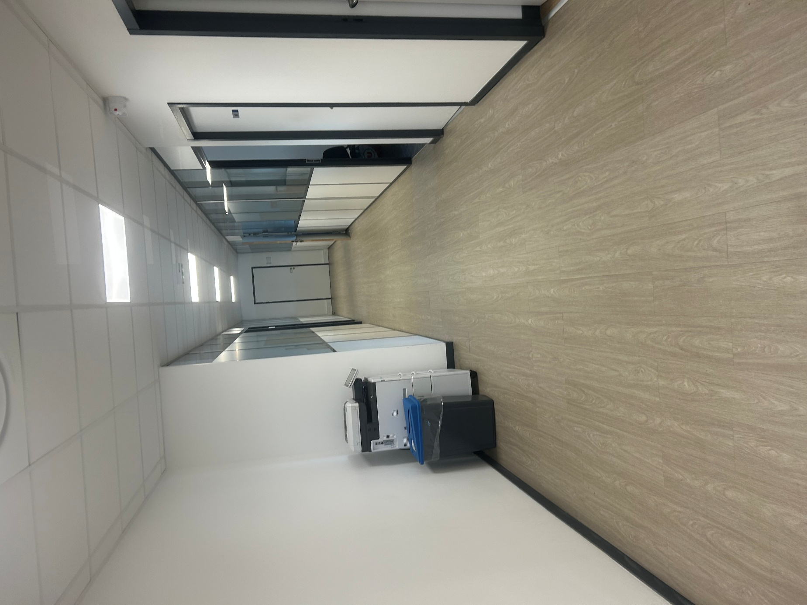
Photo 3 :
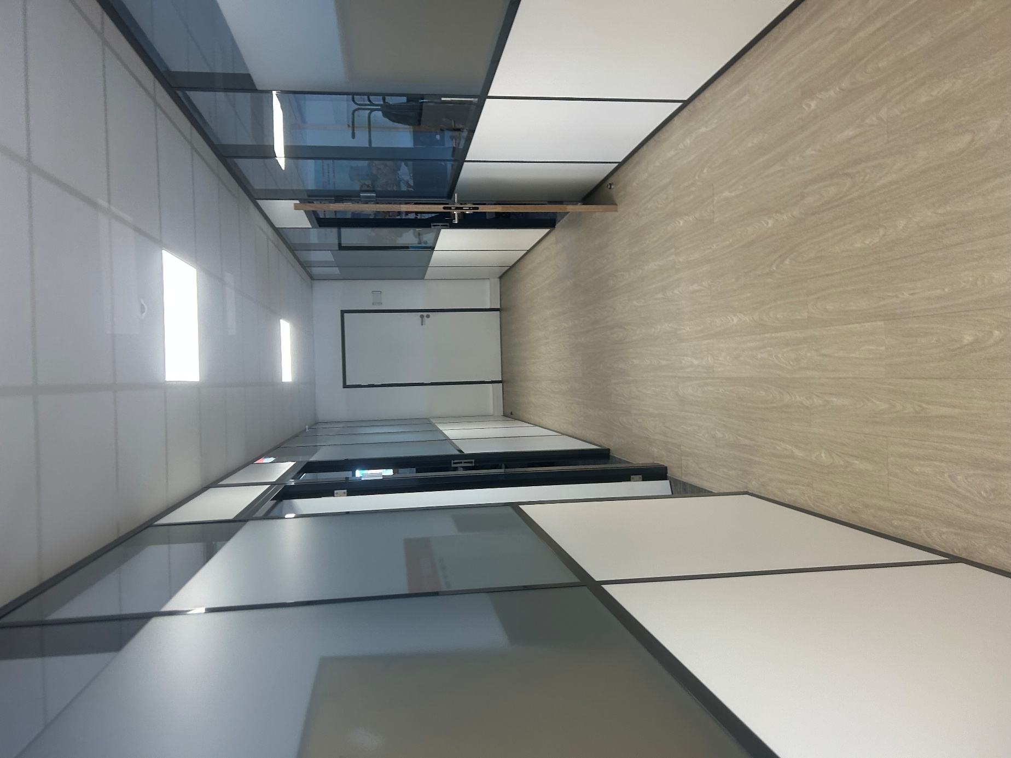
Photo 5 :

P13
P12
P11
P10
P9
P8
P7
P6
P5
P4
P2
P3
P1

